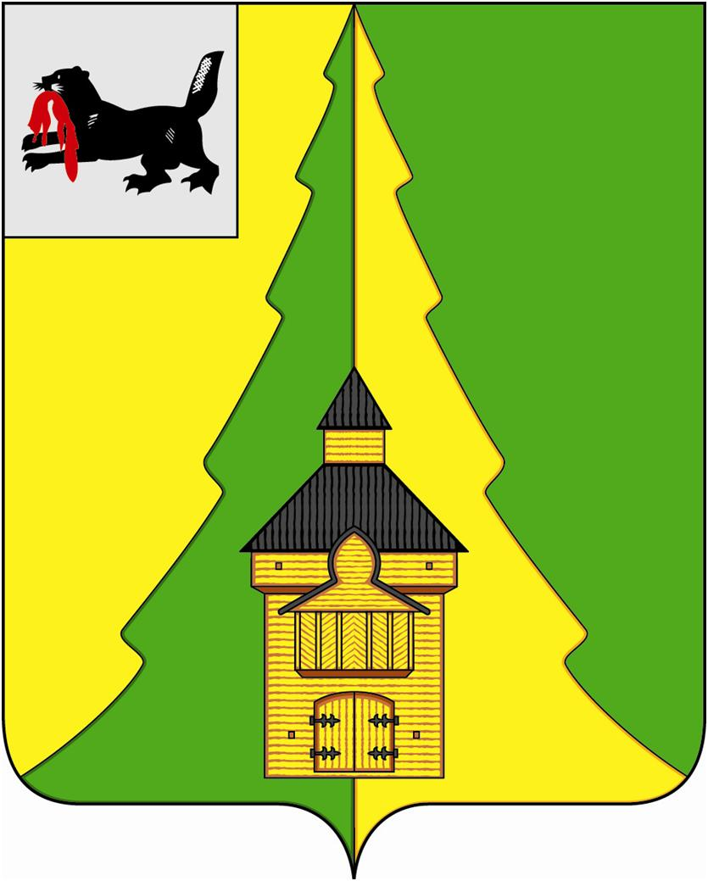
Российская Федерация
Иркутская область
Нижнеилимский муниципальный район
АДМИНИСТРАЦИЯ

ПОСТАНОВЛЕНИЕ

От «04» апреля 2019 г. № 346
г. Железногорск-Илимский

«О внесении изменений в постановление
администрации Нижнеилимского муниципального района от 28.02.2018 года № 170 «Об определении персонального состава административных комиссий, образованных в муниципальном образовании «Нижнеилимский район»

Руководствуясь п. 1 ст. 2, ст. 3 Закона Иркутской области от 08.05.2009 года № 20-оз «О наделении органов местного самоуправления областными государственными полномочиями по определению персонального состава и обеспечению деятельности административных комиссий», ст. 5 Закона Иркутской области от 29.12.2008 года № 145-оз «Об административных комиссиях в Иркутской области», ст. 47 Устава муниципального образования «Нижнеилимский район», администрация Нижнеилимского муниципального района
ПОСТАНОВЛЯЕТ:

- Внести следующие изменения в постановление администрации Нижнеилимского муниципального района от 28.02.2018 года № 170 «Об определении персонального состава административных комиссий, образованных в муниципальном образовании «Нижнеилимский район»:
  - В приложение № 9 к вышеуказанному постановлению строку 3 читать в новой редакции:

3 | Кунгурцева Евгения Анатольевна | главный специалист по правовым вопросам администрации Рудногорского городского поселения

- Настоящее постановление подлежит опубликованию в периодическом издании «Вестник Думы и администрации Нижнеилимского муниципального района» и на официальном сайте муниципального образования «Нижнеилимский район».
- Контроль за исполнением данного постановления оставляю за собой.

Мэр района М.С. Романов

Рассылка: в дело – 2, административная комиссия.

31818 О.Н. Данилова

